5.4 Multiplicação Inteira
Podemos realizar a operação de multiplicação de números decimais como abaixo:

1000 multiplicando
x 1001 multiplicador
------
1000
0000
0000
1000
-----------
1001000 produto

Um fato importante mostrado pelo exemplo acima é que o produto tem muito mais casas decimais que o multiplicando e o multiplicador. Na verdade, se o multiplicando tem m casa e o multiplicador tem n casas, o produto tem m+ n casas.

Se os números acima são binários, a operação de multiplicação pode ser feita da mesma maneira e o resultado teria os mesmos dígitos (1000 = 8, 1001 = 9; 1000x1001 = 1001000 = 72).

Na verdade, a multiplicação binária consiste, neste caso, apenas em copiar o multiplicando deslocado do número apropriado de casas ou copiar zero deslocado do número apropriado de casas.

Para implementar a multiplicação via hardware existem várias possibilidades. Vamos analisar várias delas. Mas antes, precisamos compreender como funcionam os flip-flops.

Flip-Flops
Flip-flops são dispositivos eletrônicos capazes de guardar estado. O mais simples é o S-R:
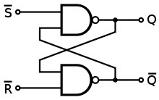

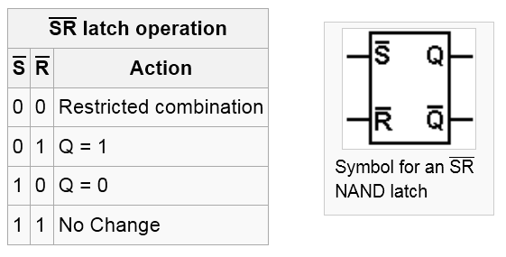

Um tipo muito importante de flip-flop é o flip-flop tipo D. Existem dois tipos: acionado por nível e acionado pela borda. Abaixo o acionado por nível:
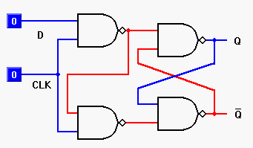
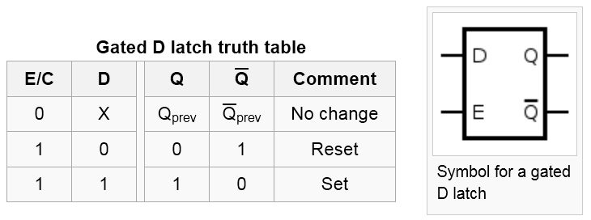

E o abaixo é o acionado pela borda:
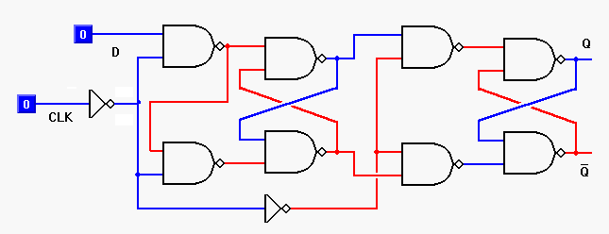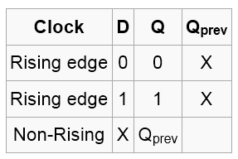

Podemos agrupar flip-flops acionados por borda ou por nível de modo a implementar registradores como os de um processador MIPS.
Podemos agrupar registradores do tipo D acionados pela borda de modo a implementar um registrador de deslocamento:
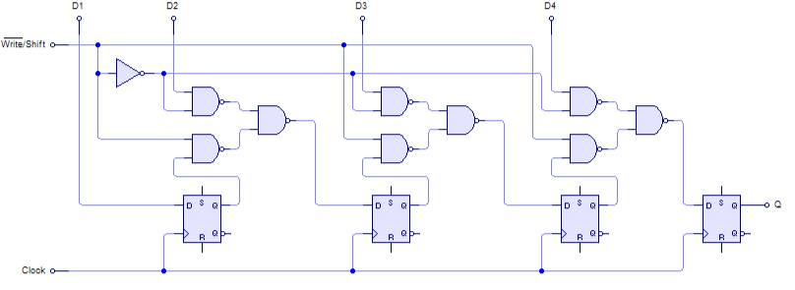

Primeiro hardware e algoritmo para a multiplicação
A figura abaixo mostra o nosso primeiro hardware para multiplicação.
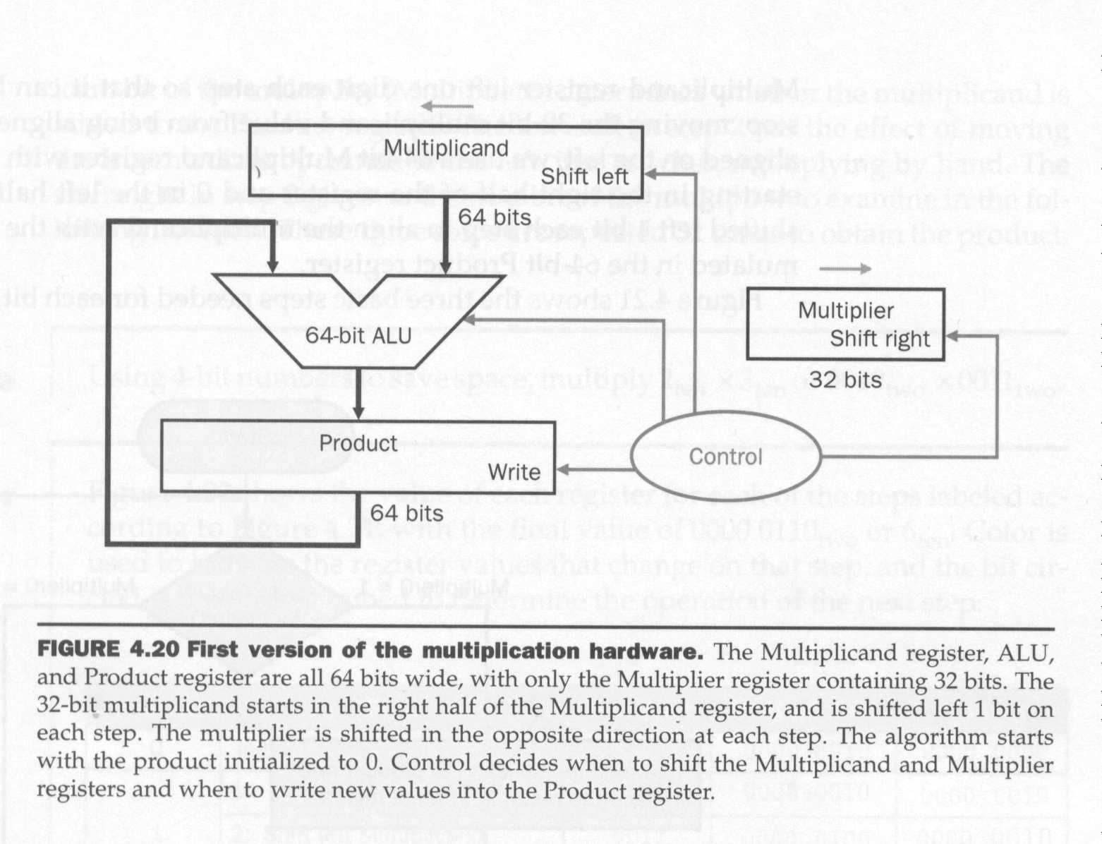

Vamos assumir que o multiplicador esta no registrador multiplier (multiplicador em inglês), que o multiplicando esta no registrador multiplicand e que o registrador com o produto está inicializado com zero.

O hardware da figura acima testa o bit de mais baixa ordem do multiplicador e, se seu valor é 1, soma o valor do multiplicando com o valor no registrador produto e guarda o resultado no registrador produto; caso contrário, o hardware não altera o valor do registrador produto.

Além disso, o hardware desloca o conteúdo do registrador multiplicador de um bit para a direita e o valor do registrador multiplicando de um bit para a esquerda. Este processo é repetido até que o registrador multiplicador tenha sido deslocado de 32 bits.

A figura abaixo apresenta o funcionamento deste hardware de multiplicação na forma algorítmica.
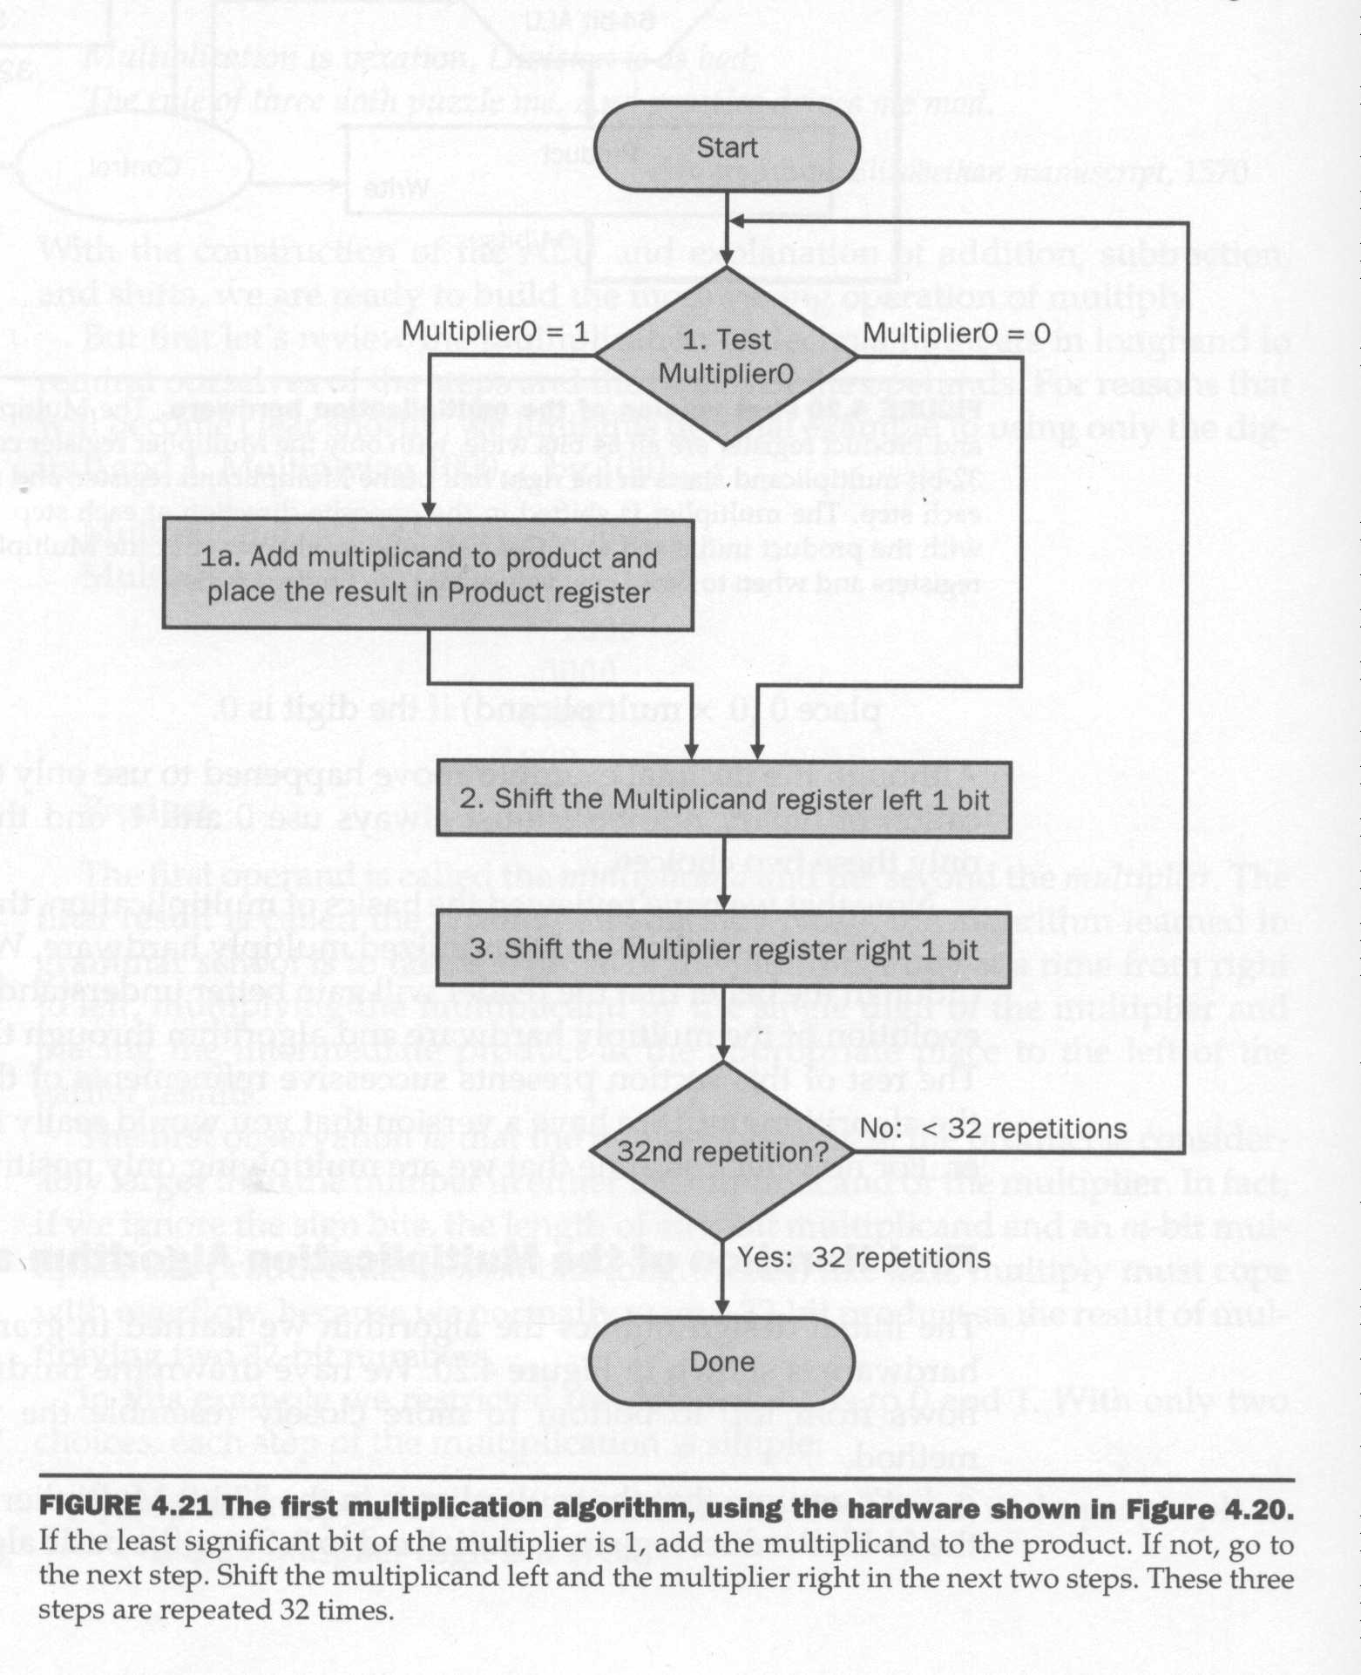

Exemplo de funcionamento:
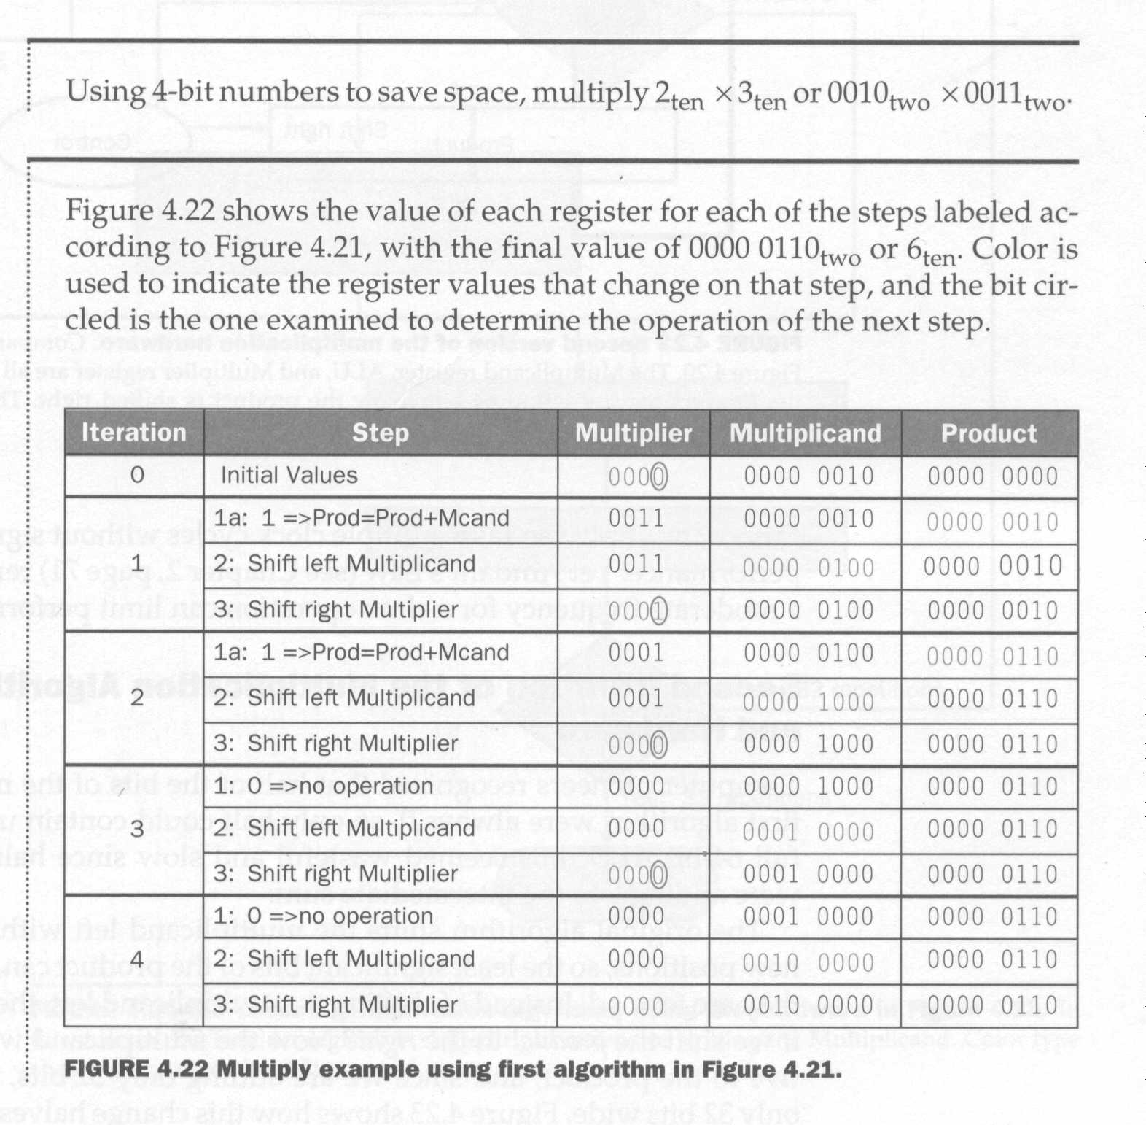
11

Se cada passo na tabela acima necessitasse de um ciclo de clock, este algoritmo levaria quase 100 ciclos de clock para fazer esta multiplicação.

Operações de adição e subtração ocorrem com uma frequência de 5 a 100 vezes maior que a multiplicação; assim, uma diferença de 100 vezes no tempo destas operações pode não afetar fortemente o desempenho em muitos programas. Contudo, já vimos que a lei de Amdahl mostra que operações lentas que ocorrem com frequência moderada podem afetar significativamente o desempenho do computador.

Segundo hardware e algoritmo para a multiplicação
Pioneiros da computação observaram que metade dos bits do multiplicando do nosso hardware anterior era sempre igual a zero. Assim, uma ALU de 64 bits era um desperdício.

A figura abaixo mostra o nosso segundo hardware para multiplicação. Nele, o produto é deslocado para a direita e o multiplicando não precisa, então, ser deslocado.
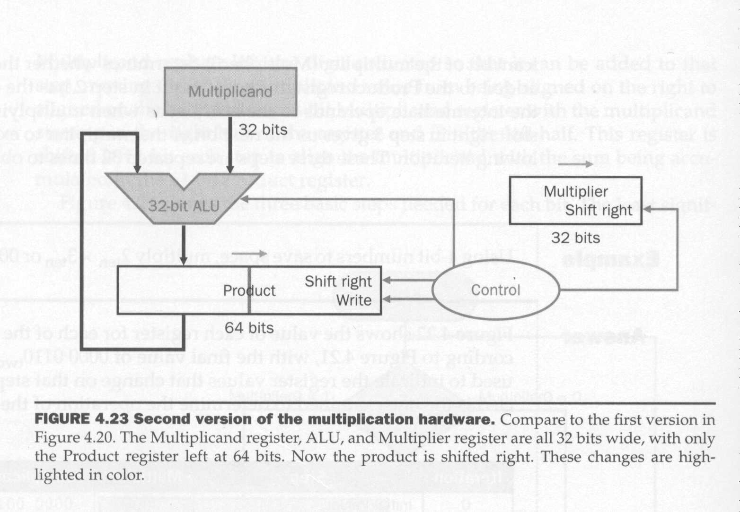

A figura abaixo mostra o algoritmo implementado por este hardware.
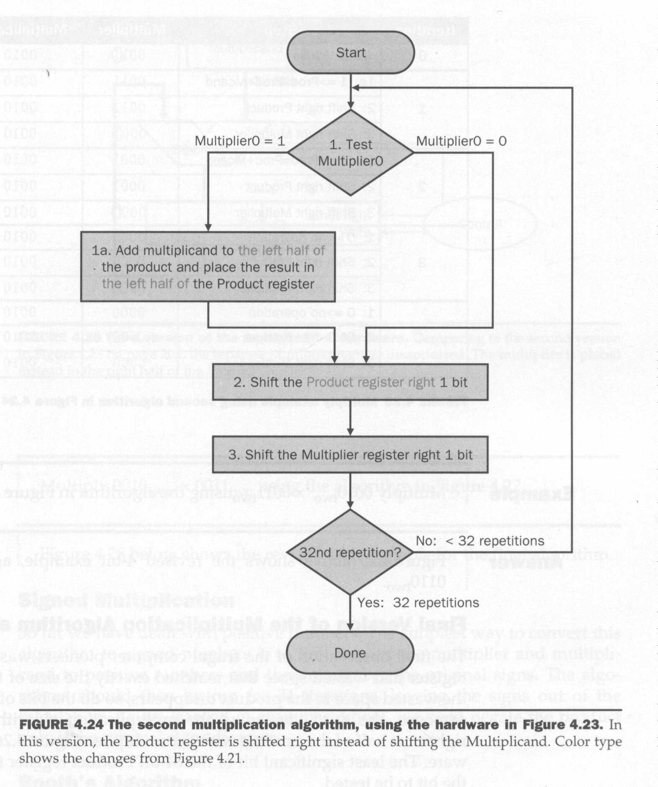

Veja um exemplo da operação do nosso segundo hardware de multiplicação inteira:
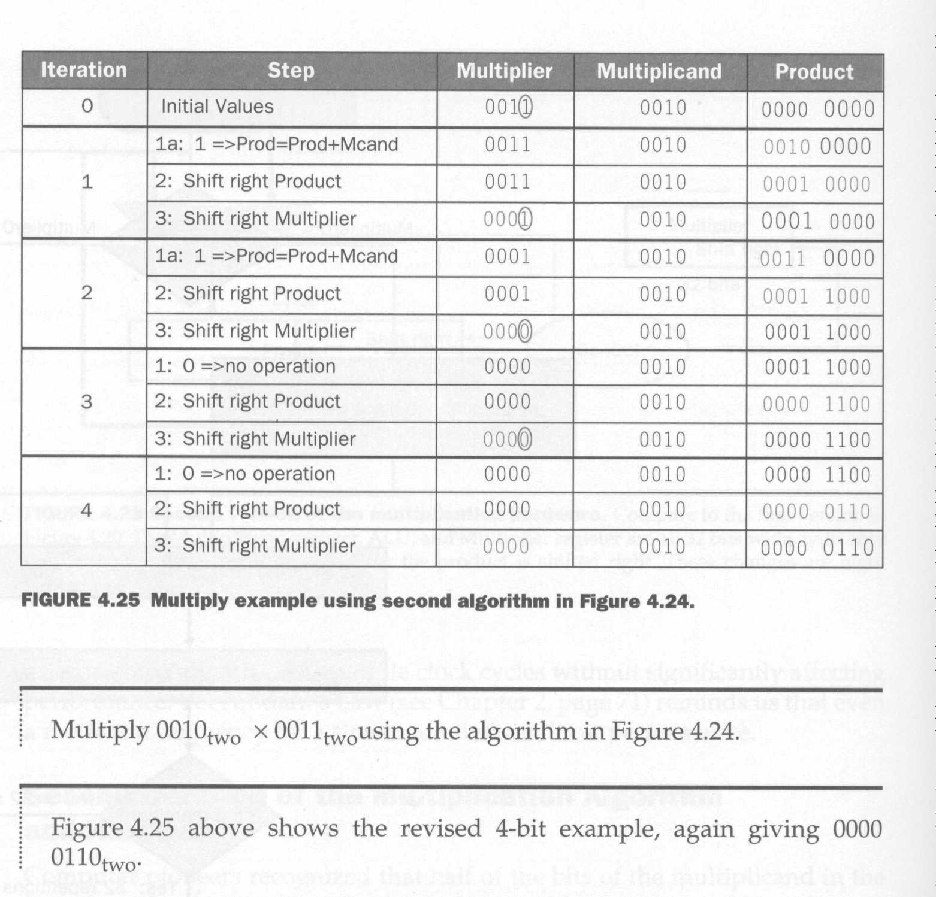

Terceiro hardware e algoritmo para a multiplicação
Os pioneiros da computação logo observaram que, no último hardware apresentado, metade dos bits do produto era jogada fora no processo de multiplicação, ao mesmo tempo em que um número de bits igual era jogado fora do multiplicador. Assim, eles criaram o nosso terceiro hardware, que é como abaixo.
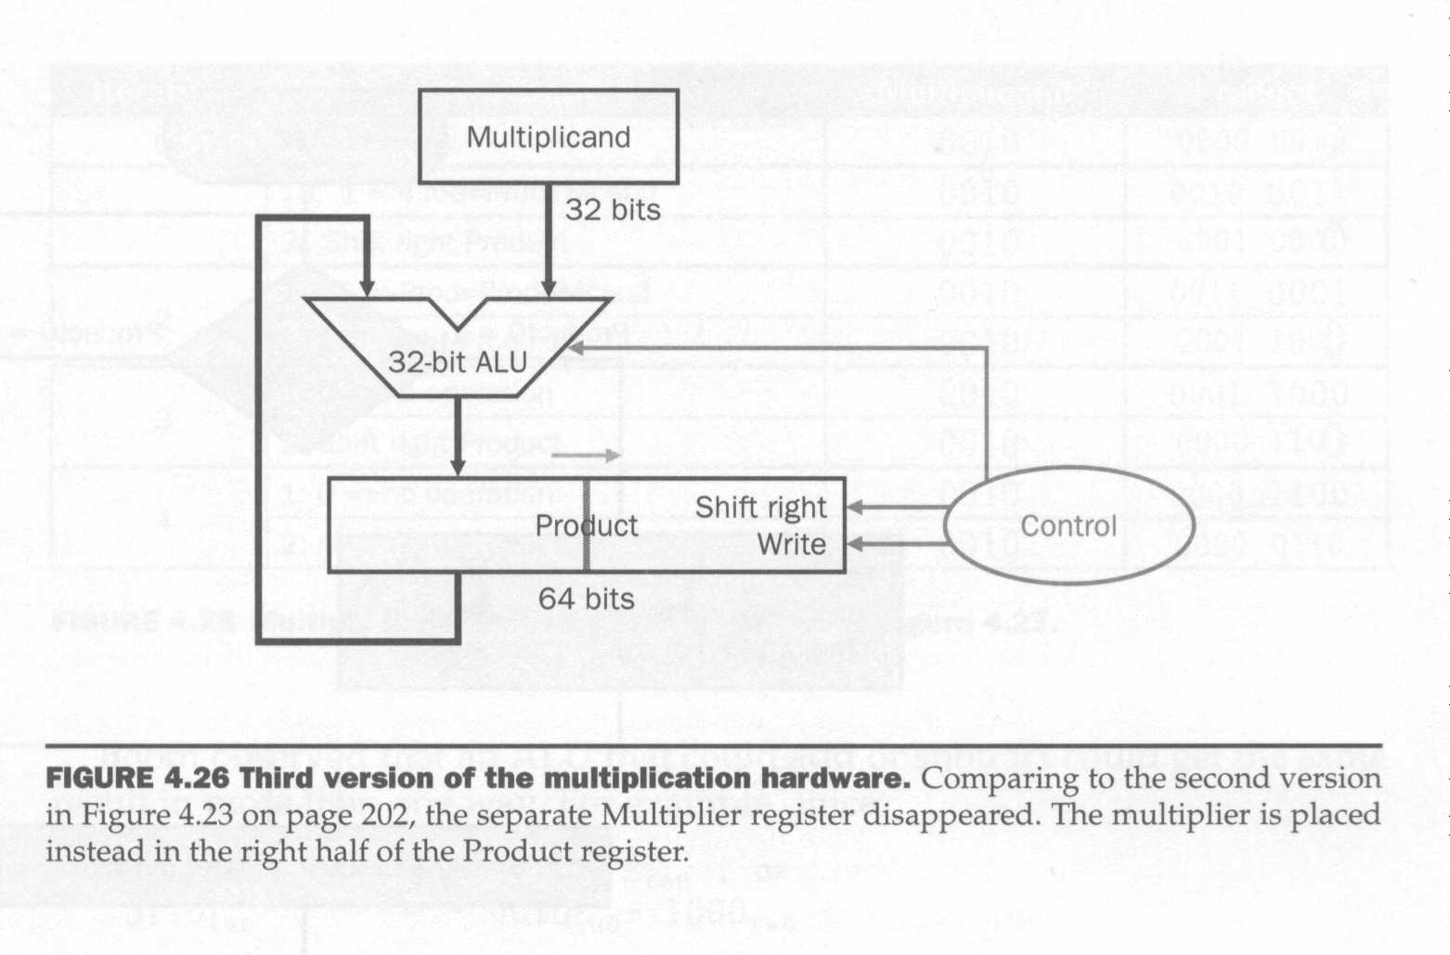
Neste hardware, os 32 bits de baixa ordem do produto são carregados inicialmente com o valor do multiplicador, ao passo que seus 32 bits de mais baixa ordem são inicialmente zerados. No final do processo, o registrador produto contém o resultado da multiplicação.

A figura abaixo mostra o algoritmo implementado por nosso hardware final.
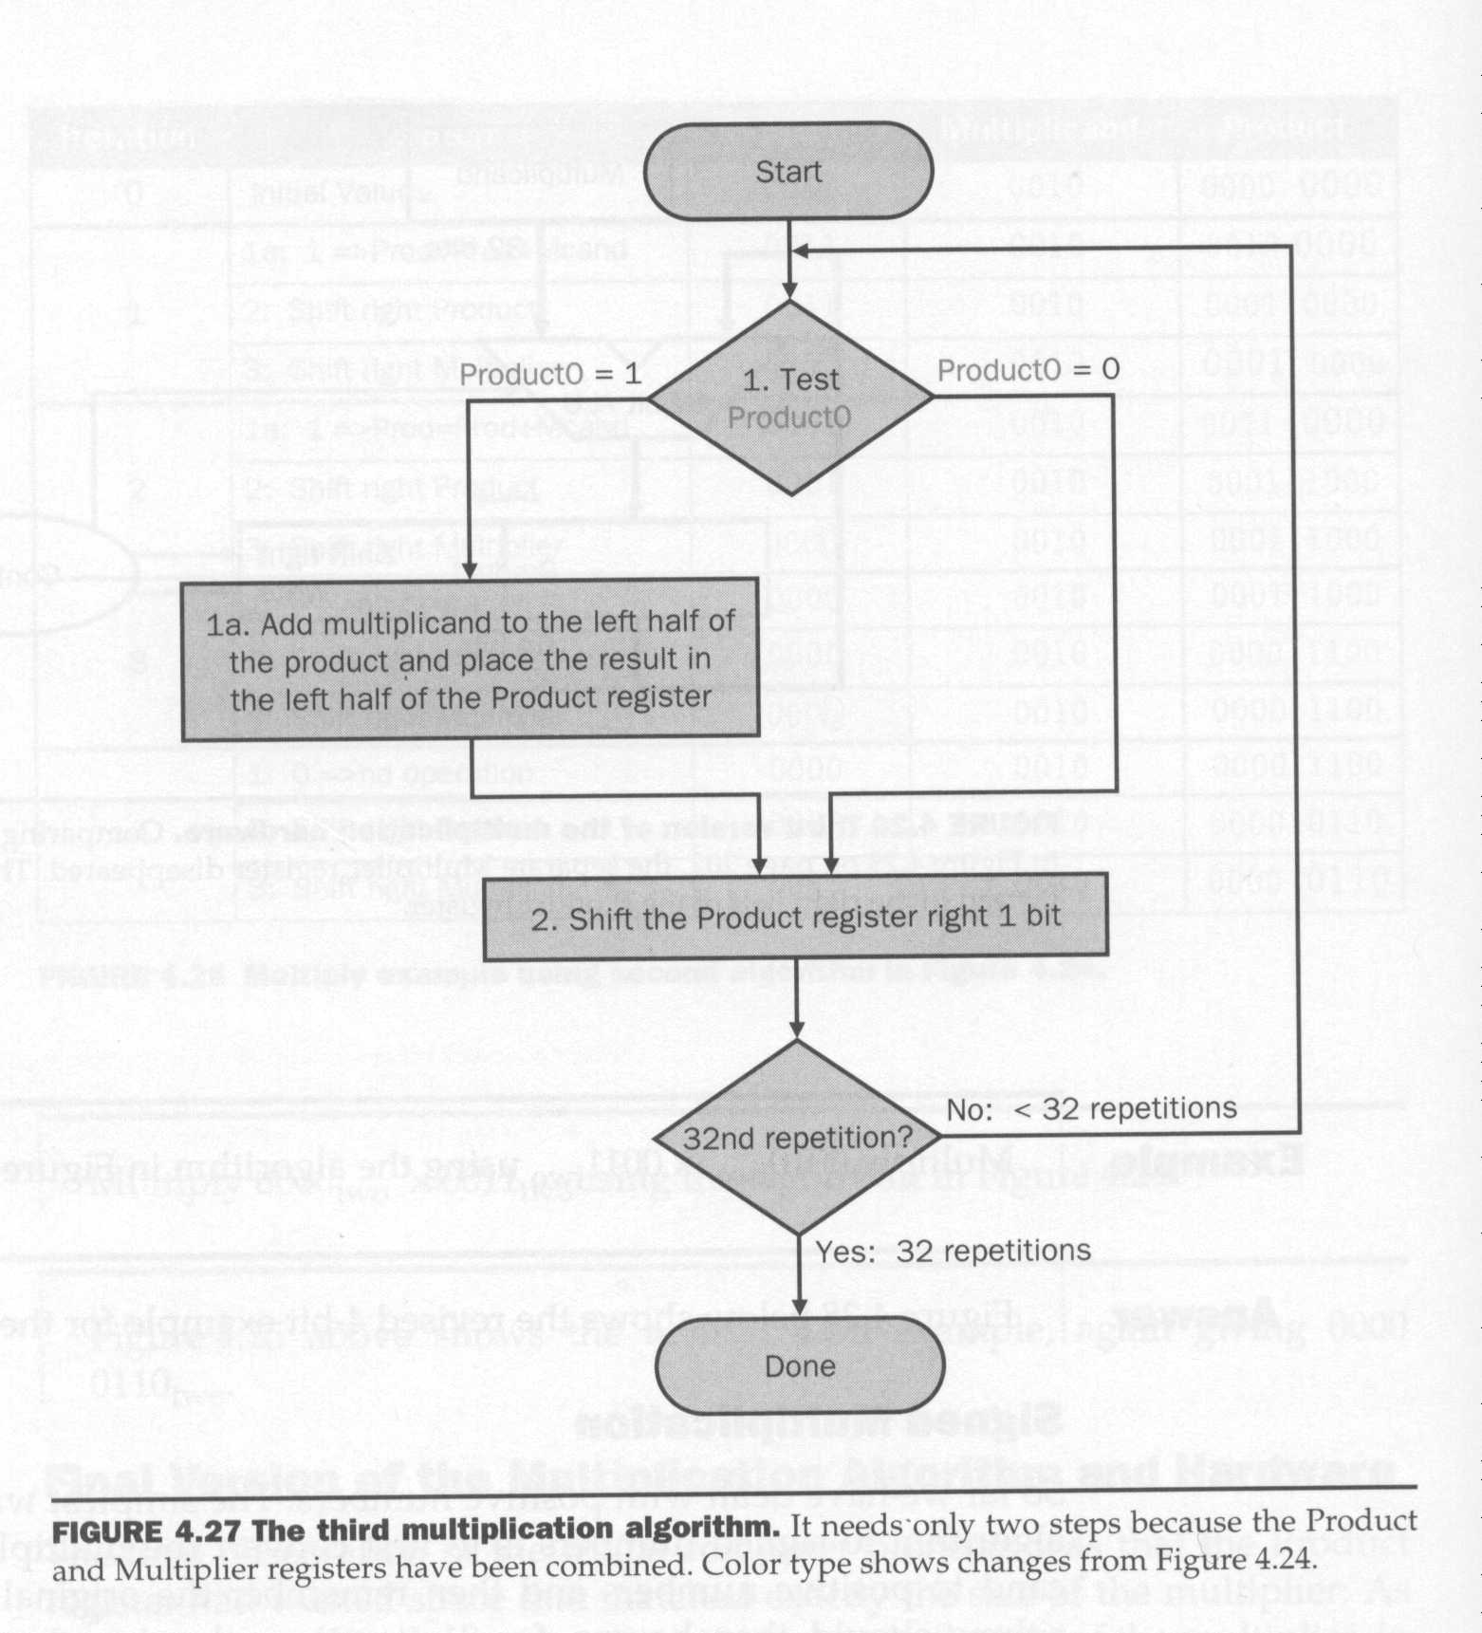

Multiplicação com sinal
Até agora nós apenas estudamos multiplicação sem sinal. A maneira mais simples de implementar a multiplicação com sinal é separar os bits de sinal (fazer a multiplicação de 31 bits, apenas) e, no final da multiplicação, colocar o sinal no produto usando a regra que aprendemos no primário: o sinal do produto é negativo quando os sinais do multiplicando e do multiplicador são diferentes.

